小学校２年生 算数 １１ かけ算（１） NO.1
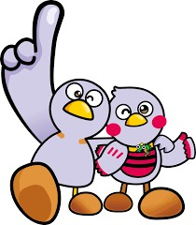
模範解答
（ ）年（ ）組（ ）ばん

名前（ ）
１ １さらに りんごが ４こずつ のっています。
３さら分で、りんごは 何こに なりますか。

しき： ３×４＝１２ 答え： １２こ

２ おはじきを つぎの ように ならべました。
おはじきの 数を あらわしている かけ算の しきを から の
なかから えらびましょう。

４×６ ６×４ ５×５

３ ２ｃｍの テープの ４ばいの 長さは、何ｃｍですか。
しきに 書いて、答えを もとめましょう。
２ｃｍ

しき： ２×４＝８ 答え： ８ｃｍ

４ □に 数を 入れて、３×５の しきに なる もんだいを つくりましょう。
おかしを １人に こずつ、 人に くばります。
おかしは、ぜんぶで 何こ いりますか。
３
５

小学校２年生 算数 １１ かけ算（１） NO.２
模範解答
（ ）年（ ）組（ ）ばん

名前（ ）
１ 右の 表に あてはまる 数を
５のだんの 九九
５×１＝ ５ | 五一が ５
５×２＝ １０ | 五二 １０
５×３＝ １５ | 五三 １５
５×４＝ ２０ | 五四 ２０
５×５＝ ２５ | 五五 ２５
５×６＝ ３０ | 五六 ３０
５×７＝ ３５ | 五七 ３５
５×８＝ ４０ | 五八 ４０
５×９＝ ４５ | 五九 ４５

書いて ５のだんの 九九を
つくりましょう。
また、□に あてはまる 数を
書きましょう。

５のだんの 九九の 答えは、
ずつ ふえて いきます。

５

２ あめを １人に ５こずつ くばります。
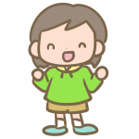



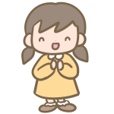



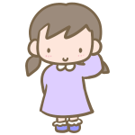

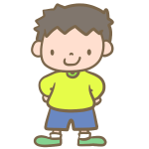

６人に くばるには、あめは ぜんぶで
何こ いりますか。

しき： ５×６＝３０ 答え： ３０こ

３ 時計の 長い はりを よむ
ときは、５のだんの 九九が
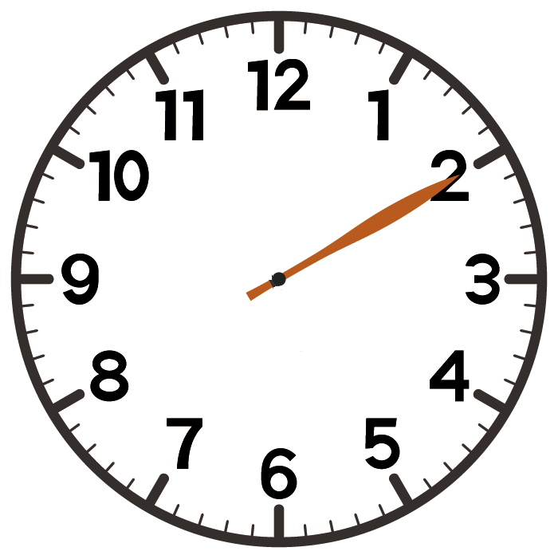

５（分）
つかえます。
10
□に あてはまる 数を
書きましょう。
15
20
25
30
35
40
45

小学校２年生 算数 １１ かけ算（１） NO.３
模範解答
（ ）年（ ）組（ ）ばん

名前（ ）
１ 右の 表に あてはまる 数を
２のだんの 九九
２×１＝ ２ | 二一が ２
２×２＝ ４ | 二二が ４
２×３＝ ６ | 二三が ６
２×４＝ ８ | 二四が ８
２×５＝ １０ | 二五 １０
２×６＝ １２ | 二六 １２
２×７＝ １４ | 二七 １４
２×８＝ １６ | 二八 １６
２×９＝ １８ | 二九 １８

書いて ２のだんの 九九を
つくりましょう。
また、□に あてはまる 数を
書きましょう。

２のだんの 九九の 答えは、
ずつ ふえて いきます。

２

２ ２L入りの 水の ペットボトルを、
７本 買いました。
（１）水は、ぜんぶで 何L ありますか。

しき： ２×７＝１４ 答え： １４L

（２）もう １本 買うと、水は 何L ふえますか。
また、ぜんぶで 何Lに なりますか。
水は ２L ふえる。 また、ぜんぶで １6L に なる。

３ おすしが １さらに ２こずつ のって います。
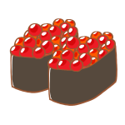

９さらでは ぜんぶで 何こに なりますか。

しき： ２×９＝１８ 答え： １８こ

小学校２年生 算数 １１ かけ算（１） NO.４
模範解答
（ ）年（ ）組（ ）ばん

名前（ ）
１ 下の 表に あてはまる 数を 書いて ３のだんの 九九と
４のだんの 九九を つくりましょう。
３のだんの 九九
３×１＝ ３ | 三一が ３
３×２＝ ６ | 三二が ６
３×３＝ ９ | 三三が ９
３×４＝ １２ | 三四 １２
３×５＝ １５ | 三五 １５
３×６＝ １８ | 三六 １８
３×７＝ ２１ | 三七 ２１
３×８＝ ２４ | 三八 ２４
３×９＝ ２７ | 三九 ２７

４のだんの 九九
４×１＝ ４ | 四一が ４
４×２＝ ８ | 四二が ８
４×３＝ １２ | 四三 １２
４×４＝ １６ | 四四 １６
４×５＝ ２０ | 四五 ２０
４×６＝ ２４ | 四六 ２４
４×７＝ ２８ | 四七 ２８
４×８＝ ３２ | 四八 ３２
４×９＝ ３６ | 四九 ３６

２ １つの へんの 長さが ３ｃｍの
正方形が あります。
３ｃｍ
（１）まわりの 長さは、１つの へんの 長さの
何ばいですか。
４ばい

（２）まわりの 長さは 何ｃｍですか。

しき： ３×４＝１２ 答え： １２ｃｍ

３ おもちゃの 自どう車を 作ります。
１台に、タイヤを ４こ つけます。
６台分では、タイヤは 何こ いりますか。

しき： ４×６＝２４ 答え： ２４こ

